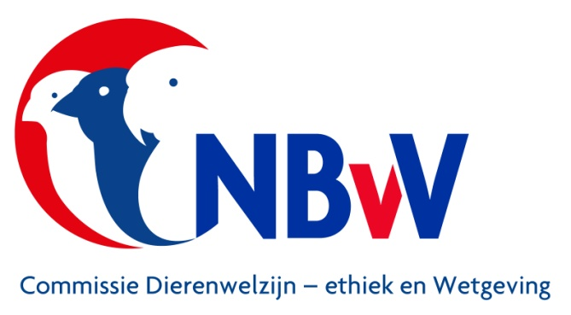

AUDITRAPPORT Rapportnummer:
Vogelmarkten en Vogelbeurzen

Betreft Vogelmarkt / Vogelbeurs

Datum audit:

Locatie:
Adres:
Postcode /woonplaats:

Georganiseerd door:
Naam organisatie:
Adres:
Postcode / woonplaats:

Contactpersoon:
Tel. bereikbaar:

Auditrapport opgemaakt d.d.:

Op verzoek van:

□ Organisatie

□ Interne audit NBvV

□ Naar aanleiding van klacht

Documentnummer klacht:

Audit uitgevoerd door:

Resultaat audit Vogelmarkten en Vogelbeurzen:

□ akkoord □ akkoord onder voorwaarden □ niet akkoord
zie bijlagen zie bijlagen

De audit heeft plaats gevonden op onderstaande items:

Wet- en regelgeving. akkoord niet akkoord

1.De organisatie conformeert zich aan de NBvV regels voor
het houden van een vogelmarkt of vogelbeurs. □ □

2.De organisatie is bekend met de nationale en
Europese wet- en regelgeving ten aanzien van het houden van, □ □
het vervoeren van en de handel in vogels.

Verkoopruimte.
3.De ruimte en de klimaatbeheersing voldoet aan de gestelde □ □
eisen.

4.Duidelijk is aangegeven dat in de verkoopruimten niet gerookt □ □
mag worden.

5. Aangekochte vogels kunnen tijdelijk in bewaring worden □ □
gegeven.

6. Zichtbaar zieke en verwonde vogels worden niet op de markt □ □
Toegelaten.

7. Veterinaire inspectierapporten zijn aanwezig. □ □

8.Er zijn voldoende sanitaire voorzieningen aanwezig. □ □

9.Kopers en verkopers kunnen beschikken over vrij toegankelijke □ □
tappunten voor vers drinkwater.

Tijdsduur.

10. De openingstijden overschrijden niet de toegestane limiet. □ □

Toezicht.

11. Er zijn surveillanten aanwezig □ □

12. De surveillanten zijn duidelijk herkenbaar □ □

13. De organisatie heeft een bij ieder bekend gemaakt
reglement waarin de bevoegdheden van de surveillanten □ □
zijn geregeld.

14.Tijdens de openingstijden zijn herkenbare EHBO’ers en of □ □
BHV’ers aanwezig.

Handelaren en particulieren.

15. Een register is bijgehouden waaruit de adresgegevens blijken
van alle op de vogelmarkt aanwezige handelaren en particuliere □ □
verkopers.

16. Een register met de adresgegevens en het kweek- of
stamboeknummer van de verkopende fokkers is aanwezig □ □
en blijft twee weken na afloop van de markt te raadplegen.

Te koop aangeboden vogels.

17.Vogels zijn gezond, onbeschadigd en nemen zelfstandig
voer en water op. □ □

18. Europese cultuurvogels en hun hybriden zijn voorzien van
vaste pootringen, overeenkomstig de Wet natuurbescherming □ □

19. CITES vogels, geplaatst op bijlage A zijn voorzien van juiste
formulieren, pootring en of transponder. □ □ n.v.t.

20. Kwartels en vleesduiven die onder de definitie pluimvee vallen
zijn voorzien van een ter plaatse aanwezig geldig inentingsbewijs. □ □n.v.t.

Transport.

21. Transportkooien voldoen aan door de NBvV gestelde eisen. □ □

Verkoopkooien

22. Vogels zijn ondergebracht in tentoonstellingskooien □ □

23. Vogels zijn ondergebracht in transportkooien van de
juiste afmetingen. □ □

24. De verkoopkooien zijn schoon en voorzien van schone en gevulde
voerbakjes en drinkflesjes □ □

25. De verkoopkooien met handelsvoorraad staan niet op de grond. □ □

26. Het aantal vogels in een verkoopkooi is beperkt tot maximaal
twee vogels. □ □

Straathandel
27. Straathandel rondom de verkoopruimte is verboden □ □

Aanvullende instructie voor de auditor.

Het rapportnummer is opgebouwd uit de cijfers van het jaar, dag,maand waarop het verslag is geschreven.

In alle gevallen waarin een item als “niet akkoord” wordt aangemerkt moet een afzonderlijke
verantwoording worden geschreven en bij dit auditrapport toegevoegd worden.

Als tijdens de audit blijkt dat bepaalde items door middel van een aanbeveling verbeterd kunnen worden, moet deze aanbeveling bij dit auditrapport toegevoegd worden.

De organisatie kan aanvullende documenten beschikbaar stellen die een bijdrage kunnen leveren aan de eindconclusie. Deze documenten moeten bij dit auditrapport toegevoegd worden.

Alle bijlagen moeten zijn voorzien van een documentnummer dat overeenkomt met die van het auditrapport.

Het aantal bijlagen bij dit auditrapport bedragen bladen

De volledige rapportage dient verzonden te worden naar:

NBvV
Mozartstraat 4
8916 HC Leeuwarden

Of per mail aan:
surveillantnbvv@gmail.com

